**里氏替换原则的定义**

里氏替换原则（Liskov Substitution Principle，LSP）由麻省理工学院计算机科学实验室的里斯科夫（Liskov）女士在 1987 年的“面向对象技术的高峰会议”（OOPSLA）上发表的一篇文章《数据抽象和层次》（Data Abstraction and Hierarchy）里提出来的，她提出：继承必须确保超类所拥有的性质在子类中仍然成立（Inheritance should ensure that any property proved about supertype objects also holds for subtype objects）。  
  
里氏替换原则主要阐述了有关继承的一些原则，也就是什么时候应该使用继承，什么时候不应该使用继承，以及其中蕴含的原理。里氏替换原是继承复用的基础，它反映了基类与子类之间的关系，是对开闭原则的补充，是对实现抽象化的具体步骤的规范。

**里氏替换原则的作用**

里氏替换原则的主要作用如下。

1. 里氏替换原则是实现开闭原则的重要方式之一。
2. 它克服了继承中重写父类造成的可复用性变差的缺点。
3. 它是动作正确性的保证。即类的扩展不会给已有的系统引入新的错误，降低了代码出错的可能性。
4. 加强程序的健壮性，同时变更时可以做到非常好的兼容性，提高程序的维护性、可扩展性，降低需求变更时引入的风险。

**里氏替换原则的实现方法**

里氏替换原则通俗来讲就是：子类可以扩展父类的功能，但不能改变父类原有的功能。也就是说：子类继承父类时，除添加新的方法完成新增功能外，尽量不要重写父类的方法。  
  
根据上述理解，对里氏替换原则的定义可以总结如下：

* 子类可以实现父类的抽象方法，但不能覆盖父类的非抽象方法
* 子类中可以增加自己特有的方法
* 当子类的方法重载父类的方法时，方法的前置条件（即方法的输入参数）要比父类的方法更宽松
* 当子类的方法实现父类的方法时（重写/重载或实现抽象方法），方法的后置条件（即方法的的输出/返回值）要比父类的方法更严格或相等

通过重写父类的方法来完成新的功能写起来虽然简单，但是整个继承体系的可复用性会比较差，特别是运用多态比较频繁时，程序运行出错的概率会非常大。  
  
如果程序违背了里氏替换原则，则继承类的对象在基类出现的地方会出现运行错误。这时其修正方法是：取消原来的继承关系，重新设计它们之间的关系。  
  
关于里氏替换原则的例子，最有名的是“正方形不是长方形”。当然，生活中也有很多类似的例子，例如，企鹅、鸵鸟和几维鸟从生物学的角度来划分，它们属于鸟类；但从类的继承关系来看，由于它们不能继承“鸟”会飞的功能，所以它们不能定义成“鸟”的子类。同样，由于“气球鱼”不会游泳，所以不能定义成“鱼”的子类；“玩具炮”炸不了敌人，所以不能定义成“炮”的子类等。  
  
下面以“几维鸟不是鸟”为例来说明里氏替换原则。  
里氏替换原则在“几维鸟不是鸟”实例中的应用。  
  
分析：鸟一般都会飞行，如燕子的飞行速度大概是每小时 120 千米。但是新西兰的几维鸟由于翅膀退化无法飞行。假如要设计一个实例，计算这两种鸟飞行 300 千米要花费的时间。显然，拿燕子来测试这段代码，结果正确，能计算出所需要的时间；但拿几维鸟来测试，结果会发生“除零异常”或是“无穷大”，明显不符合预期，其类图如图 1 所示。

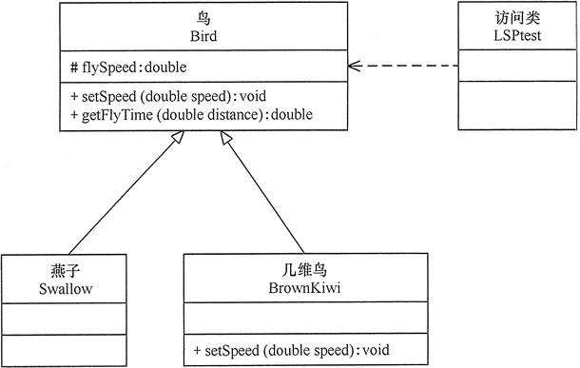  
图1 “几维鸟不是鸟”实例的类图

|  |
| --- |
| **#include** <iostream>  *//鸟*  **class** **Bird**{  **public:**  Bird(){}  **virtual** **~**Bird(){}  **virtual** **void** **Fly**() {  std**::**cout **<<** "I am a bird and I am flying" **<<** std**::**endl;  }  };  *//燕子*  **class** **Swallow** **:** **public** Bird{  **public:**  Swallow(){}  **~**Swallow(){}  **void** **Fly**() **override** {  std**::**cout **<<** "I am a Swallow and I am flying" **<<** std**::**endl;  }  };  *//大雁*  **class** **WildGoose** **:** **public** Bird{  **public:**  WildGoose(){}  **~**WildGoose(){}  **void** **Fly**() **override** {  std**::**cout **<<** "I am a Wild Goose and I am flying" **<<** std**::**endl;  }  };  *//模拟鸟的飞行*  **void** **Fly**(Bird**&** b){  b.Fly();  }  **int** **main**(**int** argc,**char** **\*** argv[]){  WildGoose goose;  Swallow s;  Fly(s);  Fly(goose);  } |

如动物类，它们都有奔跑的能力。几维鸟的飞行速度虽然为 0，但奔跑速度不为 0，可以计算出其奔跑 300 千米所要花费的时间。其类图如图 2 所示。

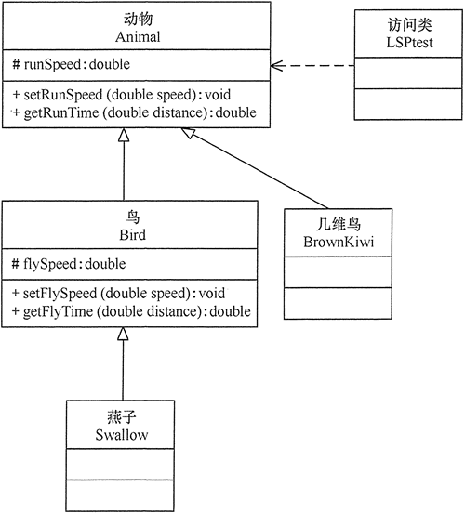  
图2 “几维鸟是动物”实例的类图

下面以武器为例说明

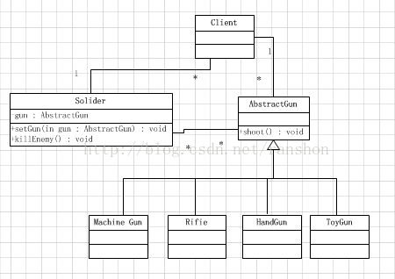

|  |
| --- |
| 注意// 省略构造函数和析构函数  基类 AbstractGun  class AbstractGun  {     virtual void shoot();  }  class MachineGun:public AbstractGun  {    virtual void shoot();  }  void  MachineGun::shoot()  {  printf("机枪 射击");  }  void  Rifir::shoot()  {  printf("狙击 射击");  }  void  HandGun::shoot()  {  printf("手枪 射击");  }  void  ToyGun::shoot()  {  printf("玩具枪 射击");  }  void Solider::setGun(AbstractGun gun)  {    this.gun = gun;  }  void Solider::shoot()  {   gun->shoot();  }  void main()  {     Solider *solider = new Solider();   solider->setGun(new RIfir);   solider->killEmeny();  } |